**BMC BOLSA MERCANTIL DE COLOMBIA S.A.**

**COMITÉ DE COMUNICACIONES Y NEGOCIOS**

**REUNIÓN ORDINARIA**

**Sesión:** 39

**Fecha:** 14 de noviembre de 2017

**Hora:** 03:00 P.M.

**Lugar:** Sala de Juntas de la BMC Bolsa Mercantil de Colombia S.A.

En el lugar, fecha y hora indicados, se reunieron los miembros del Comité de Comunicaciones y Negocios en atención a la convocatoria efectuada por la Presidente del Comité por intermedio de la Secretaria General enviada a cada uno de los señores miembros del Comité señalados a continuación:

|  |  |
| --- | --- |
| Nombre | Miembro |
| Dr. Sergio Villamizar Ortiz | Presidente del Comité |
| Dr. Félix Soto Amado | Representante de las SBC |
| Dr. Carlos Alberto Estefan | Presidente de la ACBP |
| Dr. Juan Federico III Hollman | Miembro Rotativo - Representante de las SCB |

Iniciada la sesión en la fecha y hora programada se encontraban presentes los siguientes miembros del Comité:

|  |  |
| --- | --- |
| Nombre | Miembro |
| Dr. Sergio Villamizar Ortiz | Presidente del Comité |
| Dr. Félix Soto Amado | Representante de las SBC |
| Dr. Carlos Alberto Estefan | Presidente de la ACBP |
| Dr. Juan Federico III Hollman | Miembro Rotativo - Representante de las SCB |

De igual forma, asistieron como invitadas las siguientes personas:

|  |  |
| --- | --- |
| Nombre | Miembro |
| Dr. Rafael Mejía López | Presidente de la Bolsa |
| Dr. Luis Fernando Forero | Vicepresidente Ejecutivo |
| Dra. María Eugenia Araujo | Vicepresidente de Mercados Eficientes y Financiación No Bancaria. |
| Dr. Carlos Augusto Del Valle | Vicepresidente de Estudios Económicos y Desarrollo de Negocios |
| Dr. Sebastián Moya | Director Unidad Estratégica de Negocios Privados |
| Dra. Nohora Helena Cruz | Vicepresidente de Operaciones |
| Dra. Andrea del Pilar Jara | Representante de la SCB Comiagro S.A. |

También asistió la doctora Verónica Larrotta Medina Secretaria General de la Bolsa, quien actuó como Secretaria del Comité de Comunicaciones y Negocios.

**DESARROLLO DEL ORDEN DEL DÍA**

1. **Verificación del quórum.**

Verificado el quórum por parte de la Secretaria del Comité, se confirmó la asistencia de (4) cuatro de los (5) cinco miembros del Comité, motivo por el cual existía quórum para deliberar y decidir.

1. **Aprobación del Orden del día.**

La Secretaria del Comité procedió a leer el orden del día propuesto, el cual se sometió a consideración del Comité:

**ORDEN DEL DÍA**

1. Verificación del quórum.
2. Lectura y aprobación del orden del día.
3. Aprobación del Acta 37 de septiembre de 2017.
4. Seguimiento a tareas.
5. Resultados comerciales Octubre 2017.
6. Enfoque comercial Noviembre 2017.
7. Proposiciones y Varios.

Los miembros del Comité estuvieron de acuerdo y aprobaron de manera unánime el Orden del día.

1. **Aprobación del Acta 37 de septiembre 2017.**

La Secretaria informó a los miembros del Comité que el Acta No. 37 del Comité de Comunicación y Negocios correspondiente a la sesión realizada el 19 de septiembre de 2017, estuvo a disposición de los miembros en el mini site de la Junta Directiva y los miembros del Comité aprobaron de manera unánime el Acta No. 37 del 19 de septiembre de 2017.

1. **Seguimiento a tareas.**

La doctora Verónica Larrotta en calidad de Secretaria del Comité informó que respecto al seguimiento de tareas del Comité, una vez discutidas con la Administración, presentaron el siguiente informe:

* Respuesta comunicación radicada por la SCB Mercado y Bolsa. La Administración informó que se dio respuesta a la comunicación de la SCB Mercado y Bolsa, se encuentra pendiente por remitir copia a la Secretaria General.
* Presentar la interpretación Jurídica del contrato que se desarrolla en el mercado de MCP. La Administración informó que la actividad se encuentra en proceso.
* Definir el Tema Tributario de la retención - medios magnéticos. La Administración informó que la actividad se encuentra en proceso.

Los miembros del Comité se dieron por informados de los avances en el seguimiento de tareas y recomendaron a la Administración.

1. **Resultados Comerciales Octubre 2017.**

La doctora Maria Eugenia Araujo Vicepresidente de Mercados Eficientes y Financiación No Bancaria presentó el informe comercial del mes de octubre de 2017, iniciando por la Unidad Estratégica de Negocios privados, las acciones comerciales que se realizaron fueron: en Registro de Facturas – Volumen del Negocio el Presupuesto era de $ 17.621.073 el resultado fue de $16.207.044 ejecutado en un 92%, los principales sectores fueron el ganadero, arroz, aceites y grasa, balanceados, cereales y avícola; respecto a Repos sobre CDM el presupuesto era de $39.235 millones de pesos y el resultado fue de $ 44.121 millones de pesos es decir que se ejecutó el 112%, los principales subyacentes fueron aguardiente 20%, arroz 62% y fibra de algodón 17%.

En cuanto a Repos de CDM, se tiene el incentivo de almacenamiento de arroz, trabajo conjunto entre la Bolsa y AGD para visualizar a los clientes que están accediendo al incentivo de arroz. En Forward con FAG, se hizo el acompañamiento y capacitación en regiones en cuanto al Algodón y modificación para Café. El contrato de colaboración con el MADR, se tiene un instructivo operativo para coberturas de precio y tasa de cambio para Maíz y Algodón, la estructuración de FWD con anticipo en especie.

En el MCP el volumen del negocio presupuestado era de $526.508 el resultado fue de $1.087.884 teniendo una ejecución del 206%, los focos fueron aseo y cafetería, alimentos, vigilancia y ferretería y agropecuarios, los resultados de las acciones comerciales fueron:



En cuanto a la Unidad de Canales, en octubre de 2017 respecto a físicos privados se realizaron dos reuniones con el Consejo Nacional Lácteo, dos reuniones con el Fondo de Estabilización del Ganado, cuatro reuniones con el MADR y dos reuniones con el MINTIC. Se realizó el acompañamiento comercial a siete SCB, dos visitas de trabajo direccionados en la hoja de ruta; en cuanto a los nuevos mercados se asistió al Foro de usuarios de Carbono y se realizaron reuniones con Alamacafe – café, Asebursa inversión y Caravela Café.

Los miembros del Comité se dieron por informados de los resultados comerciales durante el segundo trimestre del 2017.

**6. Enfoque Comercial Noviembre 2017.**

Respecto al enfoque comercial la doctora María Eugenia Araujo indicó los antecedentes del Registro de Facturas, indicando que posterior a la expedición del Decreto 1555 del 22 de septiembre de 2017, el Registro de Facturas ha tenido el siguiente comportamiento en cada uno de los sectores:



Concluyendo que se evidencia la disminución en los sectores ganadero, arrocero, ceralero y avícola; la caída en el sector arrocero se debe a una caída en las cantidades registradas y el crecimiento se evidenció en el sector azucarero el cual se espera que se siga incrementando.

Se pretende realizar un Plan de reactivación de Registro de Facturas, la estrategia sería en noviembre y diciembre enfocado a los gremios que bajaron en el registro, realizar capacitaciones a gremios estratégicos y la capacitación a los contadores con acompañamiento del abogado tributarista de la Bolsa. en cuanto a los Repos de CDM se va continuar trabajando con los Fondos interesados para poder vincularlos como punta inversionista y continuar con la Mesa de trabajo con Almacafé para emisión de títulos en el escenario de la Bolsa.

El cronograma de campaña de Bienes y Servicios públicos será:

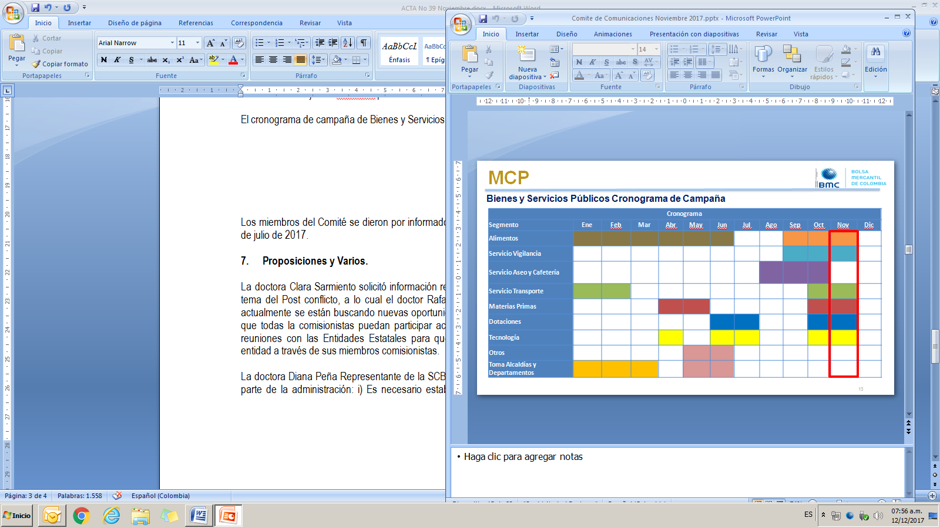

La campaña que se propone para fin de año (noviembre –diciembre), el equipo comercial realizará visitas comerciales y contacto telefónico con 25 entidades, informándoles que la Bolsa es el escenario ideal para ejecutar los presupuestos de compras fin de año, es la mejor opción para entrada en vigencia de la Ley de Garantías, se tiene beneficios de las compras a través de nuestro escenario, el seguimiento a los procesos actuales para que se cumplan dentro de los términos y coordinar apoyo con las Unidades involucradas en el MCP para procesos agiles. De igual manera, se han realizado varios mensajes con memes, con los cuales se informa que puede realizar sus compras antes del 29 de diciembre, se les recuerda el tiempo de la ley de garantías, la alternativa financiera respecto a las vigencias futuras.

Para el fin de año, la unidad de Canales tiene programada las siguientes capacitaciones: Compensación y liquidación de operaciones – Back Firmas, Subastas de Leche en polvo – Comerciales y Ciclo capacitaciones Gobierno Corporativo. Se realizará el trabajo en causales de Comités Arbitrales y se profundizará con el nuevo negocio con Almacafe.

Los miembros del Comité se dieron por informados con el enfoque comercial que adelantará la Bolsa para le fin de año.

1. **Proposiciones y Varios.**

Se discutieron temas como la necesidad de realizar un análisis jurídico del contrato de comisión Vs el contrato de corretaje en el mercado de compras públicas, discusión que acoge el Comité de Regulación y una vez este decantada la misma presentarla a la Junta para definir posibles ajustes al reglamento, la necesidad de generar mercado secundario en los productos financieros y la definición de los temas tributarios en las fichas técnicas de negociación relacionadas con las estampillas, el límite de mandantes que puede representar una firma comisionista y la forma como se administrara en conflicto de interés cuando hay empate en las puntas con un mecanismo trasparente que defina la Entidad, por ello se resaltó la necesidad de continuar el fortalecimiento de la Asociación de Comisionistas para que sean conducto oficial de las inquietudes de las firmas.

Adicionalmente, informó que fueron dos temas presentados por las firmas SCB relacionadas con la participación de las SCB en las capacitaciones que se están realizando a las Entidades Estatales y la solicitud de revisión de las condiciones de participación de los miembros de la Entidad y la posibilidad que sean excluidos mediante la ficha de negociación, al respecto el Comité señaló que no es de su competencia ni es instancia de decisión, en el trámite de operaciones particulares y por tanto las SCB deben acogerse al reglamento y al trámite de que de la Administración y la Vicepresidencia de Operaciones en apoyo con la Dirección Jurídica en lo que corresponda. Teniendo en cuenta lo anterior, la comunicación que en igual sentido radico la sociedad Reyca con copia a la Junta Directiva, la Junta consideró que debe ser atendida por la Administración en desarrollo de sus facultades legales.

Los miembros no tuvieron otras proposiciones o más temas que tratar, razón por la cual el Presidente del Comité informo a la Secretaria el cierre de la sesión a las 05:35 p.m.

**SERGIO VILLAMIZAR ORTIZ**

Presidente Comité de Negocios

**VERÓNICA LARROTTA MEDINA**

Secretaria Comité de Negocios.